Campaña Diocesana Anual del 2024:
Compartiendo Su Amor con los Demás
Anuncios en boletines, E-Blast y púlpito

ANUNCIO PARA EL FIN DE SEMANA DEL 27 Y 28 DE ENERO

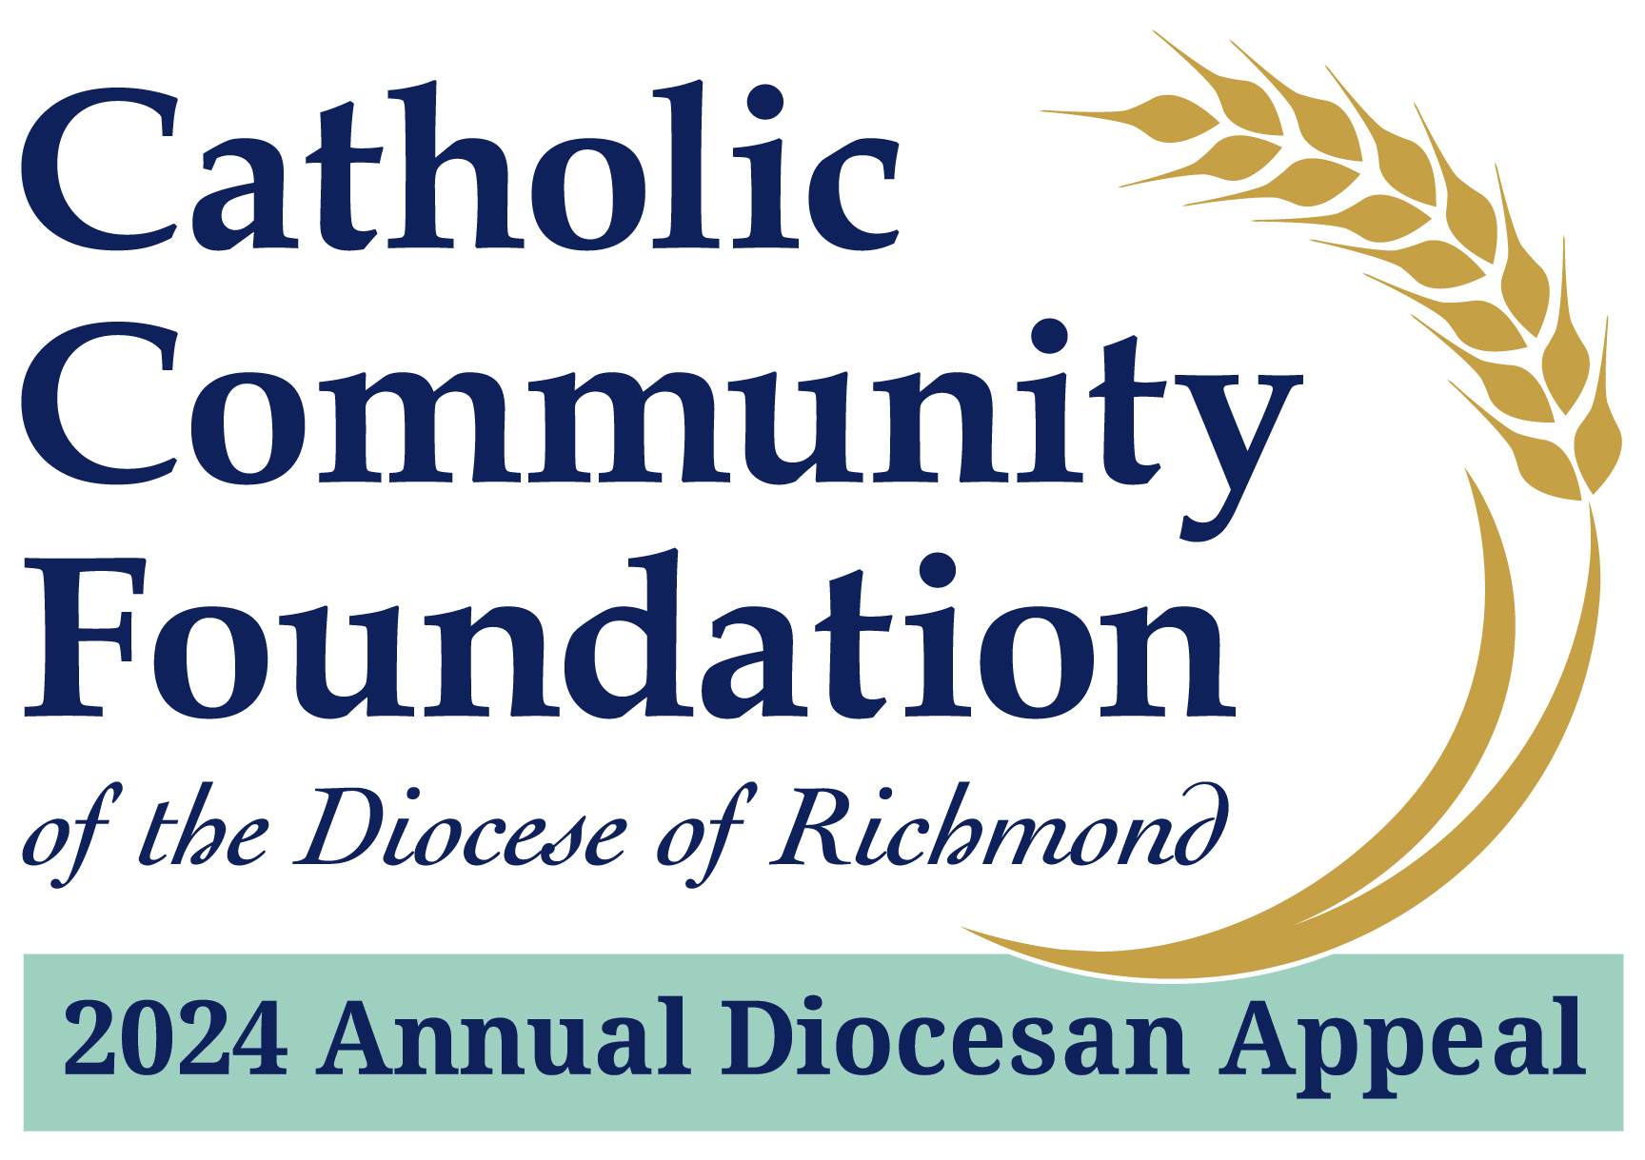

Campaña Diocesana Anual del 2024:
Compartiendo Su Amor con los demás

Durante los últimos fines de semana, han escuchado sobre la Campaña Diocesana Anual del 2024.
Con una meta de $4’169.230, la Campaña del 2024 proporcionará fondos críticos para diversos e impactantes ministerios que afectan las vidas de miles de personas en nuestra Diócesis.
A principios de febrero, muchos de ustedes recibirán una carta del obispo Knestout pidiendo su apoyo a la Campaña del 2024. Sinceramente esperamos que respondan a la solicitud de nuestro Obispo y se comprometan generosamente con este esfuerzo.

Campaña Diocesana Anual del 2024:
Compartiendo Su Amor con los Demás
Anuncios en boletines, E-Blast y púlpito

ANUNCIO PARA EL FIN DE SEMANA DEL 3 Y 4 DE FEBRERO

Campaña Diocesana Anual del 2024:
Compartiendo Su Amor con los demás
Un Mensaje de Nuestro Obispo
Por la gracia de Dios, en nuestra oración, adoración y recepción de los sacramentos, recibimos todo lo que necesitamos para compartir Su amor y transmitir nuestra fe a una nueva generación. Las donaciones a la Campaña Diocesana Anual ayudan a edificar la Iglesia y responden al llamado de compartir Su amor con los demás. Cuando usted apoya la Campaña Diocesana Anual, ayuda a transformar la vida de personas que, como usted, buscan estar unidas en el amor y la misericordia de Dios. Espero que consideren el hacer una donación generosa para la Campaña Diocesana Anual. Gracias nuevamente por compartir lo que han recibido y que Dios les conceda todas las gracias y bendiciones.
Esta semana y la próxima, muchos de ustedes recibirán una carta del obispo Knestout pidiendo su apoyo a la Campaña Diocesana Anual del 2024. Sinceramente esperamos que respondan a la solicitud de nuestro Obispo y se comprometan generosamente con este esfuerzo.

Campaña Diocesana Anual del 2024:
Compartiendo Su Amor con los Demás
Anuncios en boletines, E-Blast y púlpito

ANUNCIO PARA LOS FINES DE SEMANA DEL 10 Y 11 DE FEBRERO

Campaña Diocesana Anual del 2024:
Compartiendo Su Amor con los demás

Recientemente, muchos de ustedes recibieron una carta del obispo Knestout pidiendo su apoyo a la Campaña Diocesana Anual del 2024. Esperamos que en su oración consideren esta petición. Para aquellos de ustedes que no recibieron un correo o no han tenido tiempo de responderlo, llevaremos a cabo nuestro Proceso en las Bancas en todas las misas durante los fines de semana del 17, 18, 24 y 25 de febrero.
Un aspecto importante de la Campaña es que todas las parroquias reciban una parte de los fondos recaudados para utilizarlos en sus prioridades locales. Este año, los fondos rembolsados a nuestra parroquia se utilizarán para (resaltar proyectos parroquiales específicos que se abordarán con los fondos reembolsados de la campaña del 2024).
Gracias de antemano por su apoyo a la Campaña del 2024.

